WuWA
Wrocławska wystawa Werkbundu

Mieszkanie i miejsce pracy
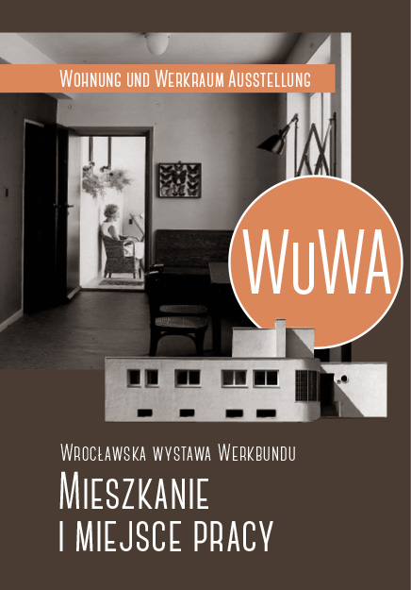

WuWA to jedno z sześciu
wzorcowych osiedli Werkbundu zrealizowanych w Europie na przełomie lat dwudziestych i trzydziestych minionego stulecia. Nowatorskie spojrzenie na procesy urbanizacji, przeludnienie miast, oczekiwania społeczeństwa w sferze jakości życia, możliwość stosowania w budownictwie nowych technologii – wszystkie te aspekty stanowiły wyzwanie dla urbanistów i architektów okresu międzywojennego. Osiedla wzorcowe miały być początkiem zupełnie nowego, nieobciążonego tradycją budownictwa, zmieniającego na trwałe człowieka i jego życie. Były eksperymentem szczególnej wagi, którego efekty w decydującej mierze przyczyniły się do rozwoju nowoczesnej architektury XX wieku.

Wzorcowe osiedle WuWA
powstało w ramach wystawy „Mieszkanie i Miejsce Pracy” otwartej 15 czerwca 1929 roku. Autorami koncepcji urbanistycznej są Adolf Rading i Heinrich Lauterbach. Poszczególne domy usytuowano swobodnie wśród zieleni, tak aby zapewnić mieszkańcom wystarczający dostęp powietrza, światła i słońca. Projekty domów opracowali architekci będący członkami śląskiej sekcji Werkbundu. Celem było stworzenie nadających się do powielenia rozwiązań mieszkań małych i średnich – funkcjonalnych, wygodnych, wyposażonych w wodę, ogrzewanie i prąd, a jednocześnie dostępnych dla przeciętnego klienta.

Osiedle WuWA we Wrocławiu
jest więc wyjątkowym zespołem dziedzictwa kulturowego na skalę światową. Szczęśliwie zachowało się do dzisiaj nieomal w oryginalnym stanie. Atrakcyjne jest również jego położenie w bezpośrednim sąsiedztwie Hali Stulecia, Zoo i parku Szczytnickiego z Ogrodem Japońskim. W czerwcu 2014 roku osiedle WuWA obchodzić będzie 85. urodziny i choć jego zabudowa wymaga rewaloryzacji, idea osiedla nadal jest młoda. Co więcej, zaproponowane przez jego autorów rozwiązania są dzisiaj nie tylko aktualne, ale stanowią inspirację dla młodego pokolenia architektów i urbanistów.

Osiedle wystawy WuWA
wyróżnia różnorodność propozycji mieszkań i domów skierowanych do różnych grup społecznych – zaproponowano formy zarówno dla odbiorców zamożnych, jak i dla rodzin o niskich dochodach. Pokazano nowatorskie propozycje związane z toczącą się wówczas dyskusją o formach mieszkaniowych – takie jak „dom – wspólnota” projektu Adolfa Radinga (dom numer 7) czy dom dla osób samotnych i małżeństw bezdzietnych projektu Hansa Scharouna (dom numer 31). Zgodnie z tendencjami społecznymi ukierunkowanymi na zaangażowanie zawodowe kobiet i konieczność zapewnienia opieki nad dziećmi przewidziano przedszkole i mały sklepik.

Architekci zieleni zaplanowali
tereny zielone do wspólnego użytku oraz propozycje zagospodarowania ogrodów przydomowych.
W przygotowaniu koncepcji architektonicznych i przy urządzaniu wnętrz brały udział przedstawicielki Związku Gospodyń Domowych. Budowa osiedla trwała zaledwie
3 miesiące. Twórcy osiedla WuWA dowiedli, że przyjęcie nowych technologii oraz ich rozsądne wykorzystanie mogą przynieść w rezultacie nowe wartości, a twórczość artystyczna i myślenie kategoriami technicznymi nie wykluczają się wzajemnie.
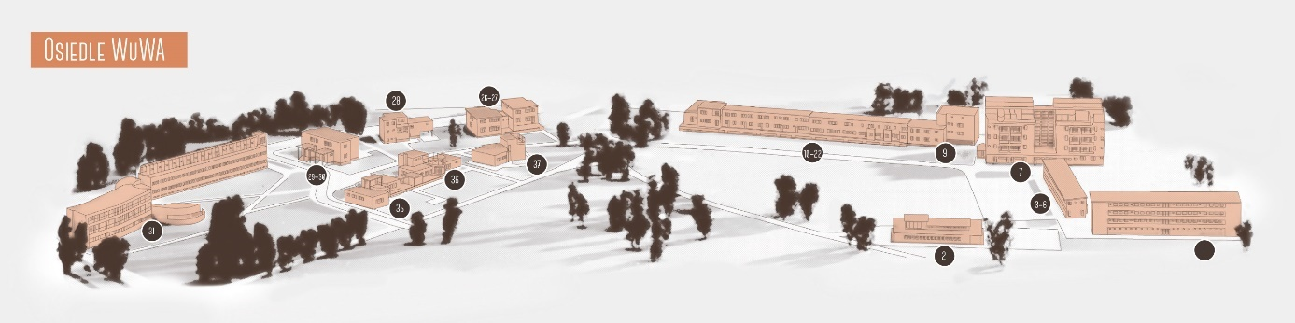

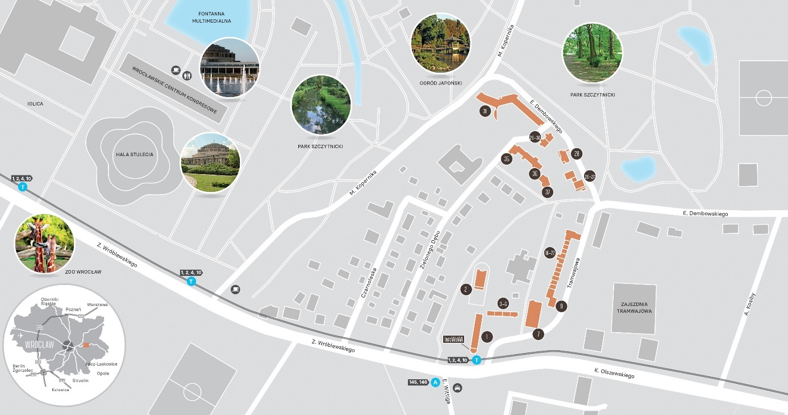

Dom galeriowy wielorodzinny (Na planie numer 1)
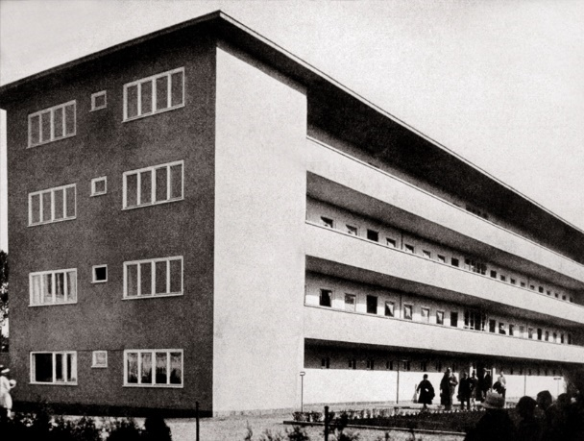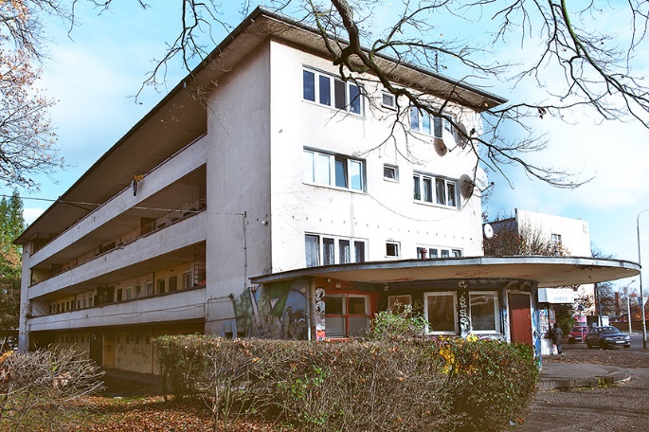
Adres: ulica Tramwajowa 2
Powierzchnia: 12 mieszkań – 48 metrów kwadratowych, 6 mieszkań – 60 metrów kwadratowych
Projektanci: Paul Heim (lata 1879–1963), Albert Kempter (lata 1883–około 1941)
Konstrukcja: szkielet żelbetowy wypełniony cegłami żużlowymi
Stan obecny: dom mieszkalny

Przedszkole dla 60 dzieci (Na planie numer 2)
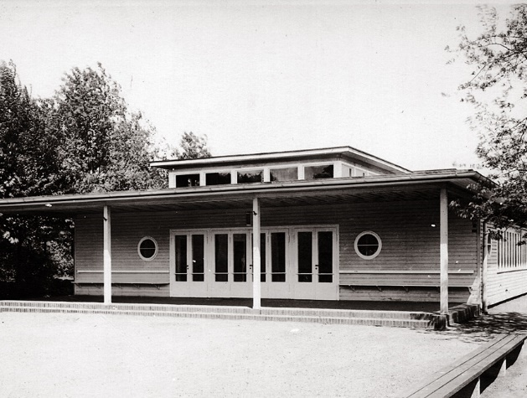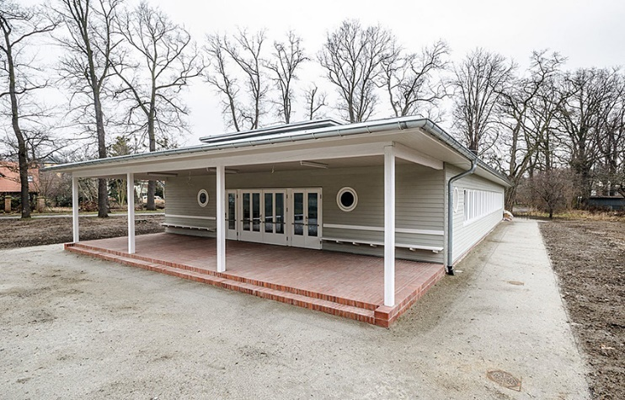
Adres: ulica Wróblewskiego 18
Powierzchnia: 296,3 metrów kwadratowych
Projektanci: Paul Heim (lata 1879–1963), Albert Kempter (lata 1883–ok. 1941)
Konstrukcja: system „Doecker” firmy „Christoph & Unmack A.G.” – system prefabrykowanych paneli drewnianych do montażu na placu budowy
Stan obecny: Spłonął w 2006 roku. Odbudowany w 2013 roku jako siedziba Dolnośląskiej Okręgowej Izby Architektów.

Dom ośmiorodzinny wieloklatkowy (Na planie numery 3-6)
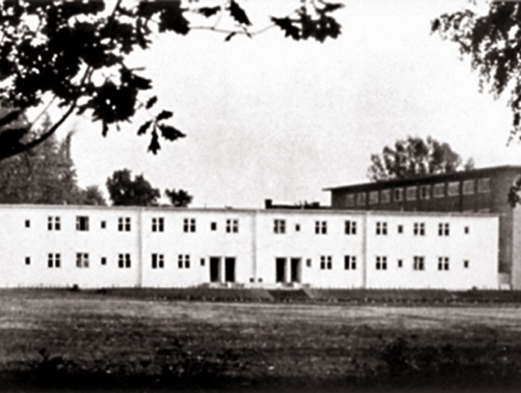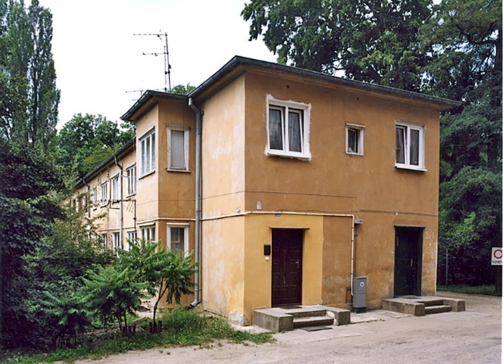
Adres: ulica Tramwajowa 2a
Powierzchnia: 2 mieszkania – 60 metrów kwadratowych, 4 mieszkania – 45 metrów kwadratowych, 2 mieszkania – 70 metrów kwadratowych
Projektant: Gustav Wolf (lata 1887–1963)
Konstrukcja: konstrukcja szachulcowa (belki 10×12 cm) z zewnętrzną i wewnętrzną okładziną z płyt wiórowych typu „Heraklith”
Stan obecny: dom mieszkalny

Dom wielorodzinny wysokościowy (Na planie numer 7)
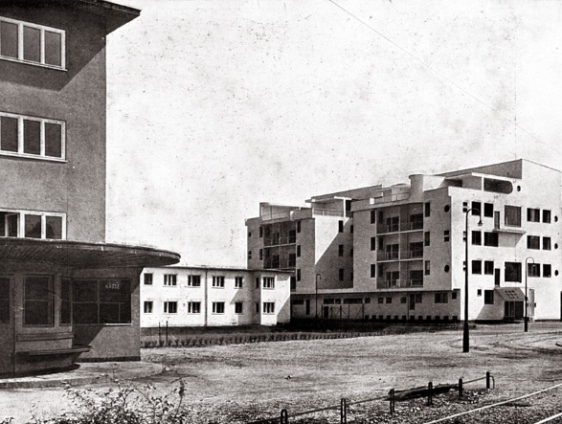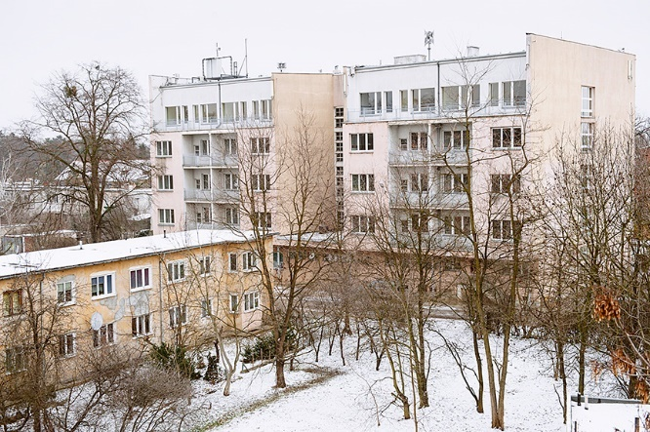
Adres: ulica Tramwajowa 2b
Powierzchnia: 24 mieszkania – 57 metrów kwadratowych
Projektant: Adolf Rading (lata 1888–1957)
Konstrukcja: szkielet stalowy (odstęp słupów 4×3,5 m) wypełniony płytami gazobetonowymi typu „Schima” o wymiarach 16×30×50 cm
Stan obecny: Dom studencki „Pancernik” Uniwersytetu Wrocławskiego. Budynek znacznie przebudowany w stosunku do pierwotnej postaci.

Dom wielorodzinny (Na planie numer 9)
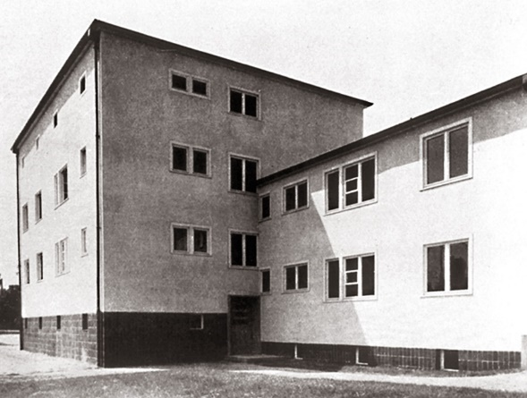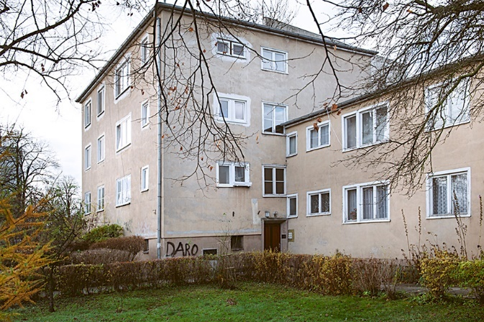
Adres: ulica Tramwajowa 4
Powierzchnia: 4 mieszkania – 45,5 metrów kwadratowych, 4 mieszkania – 62 metry kwadratowe
Projektant: Emil Lange (lata 1884–1968)
Konstrukcja: ramy stalowe systemu „Spiegel” wypełnione płytami z gazobetonu „Schima” (50×30–40×15 cm)
Stan obecny: dom mieszkalny

Domy jednorodzinne w zabudowie szeregowej (Na planie numery 10-22)
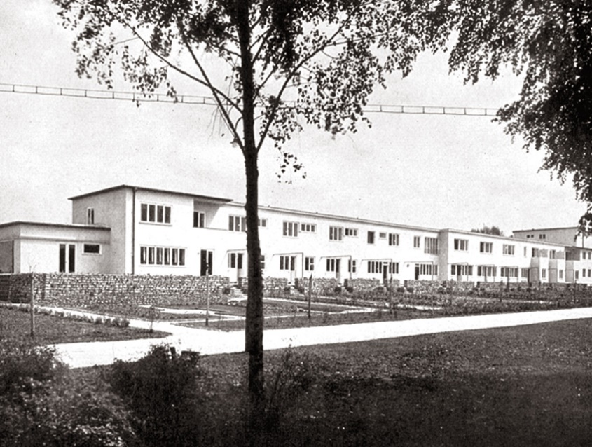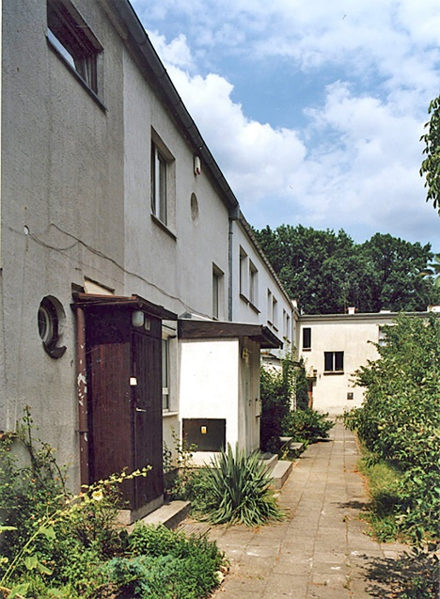
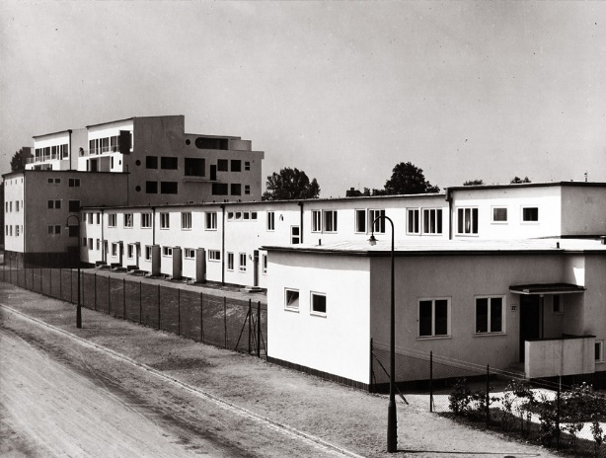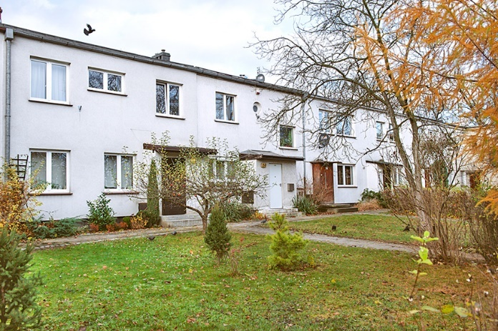
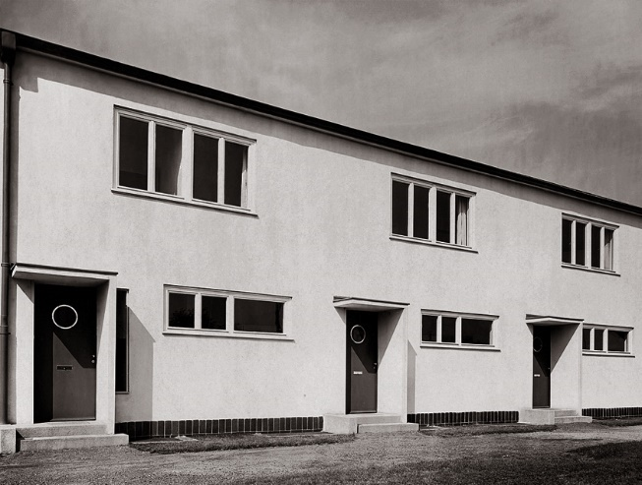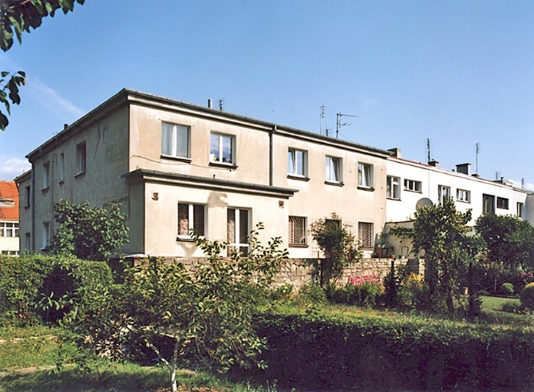
Adres: ulica Tramwajowa 6–30
Powierzchnia: 3 mieszkania – 86 metrów kwadratowych (numer 10–12), 3 mieszkania – 91 metrów kwadratowych (numer 13–15), 2 mieszkania – 86,07 metrów kwadratowych (numer 16–17), 3 mieszkania – 78 metrów kwadratowych (nr 18–20), 148,86 metrów kwadratowych (numer 21) i 94,2 metrów kwadratowych (numer 22)
Projektanci: Ludwig Moshamer (numery 10–12), Heinrich Lauterbach (numer 13–15), Moritz Hadda (numer 16–17), Paul Häusler (numer 18–20), Theo Effenberger (numer 21–22)
Konstrukcja: szkielet żelbetowy wypełniony pustakami z betonu komórkowego (12×14×25 cm) (nr 10–12), mur z cegły żużlowej (ściany nośne między sekcjami szeregówki grubości 25 cm) (nr 13–15), szkielet żelbetowy wypełniony pustakami żużlobetonowymi grubości 25 cm (numer 16, 17), mur z cegły ceramicznej grubości 25 cm (nr 18–20), technika „Kilgus” – dwie pionowo stojące płyty żużlobetonowe z pustką, w miejscach obciążonych pustka wypełniona betonem z wkładkami stalowymi (numer 21–22)
Stan obecny: domy mieszkalne

Dom dwurodzinny wolno stojący z garażami (Na planie numery 26-27)
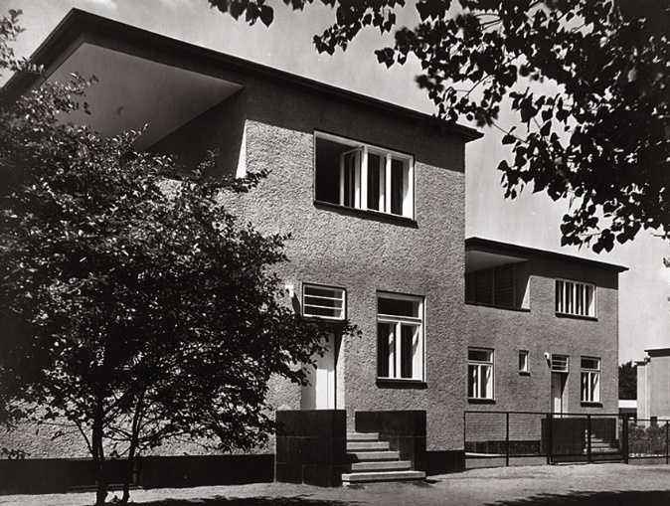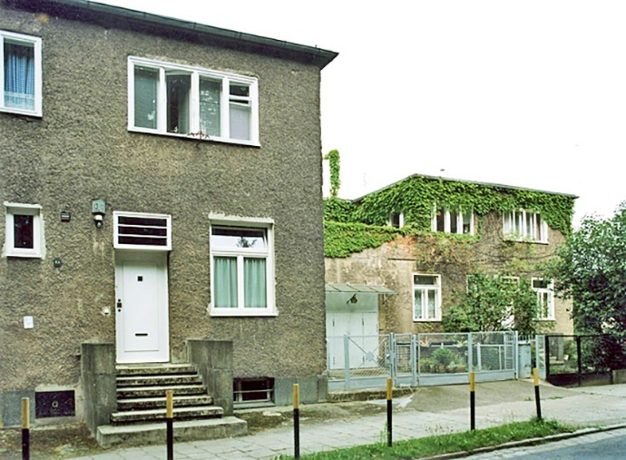
Adres: ulica Dembowskiego 11/13
Powierzchnia: 2 mieszkania – 185 metrów kwadratowych
Projektant: Theo Effenberger (lata 1882–1968)
Konstrukcja: technika „Leipziger” – dwie ścianki z pustaków ceramicznych z cegłą wiążącą z betonu „Portophor”
Stan obecny: dom mieszkalny

Dom jednorodzinny wolno stojący z garażami (Na planie numer 28)
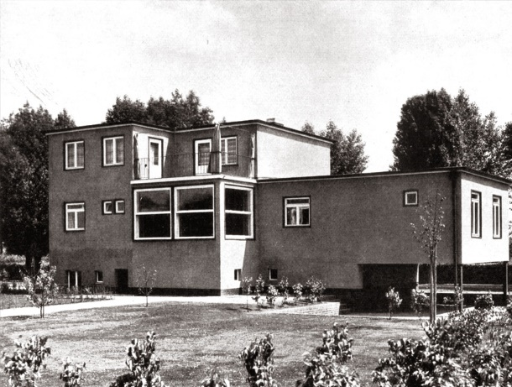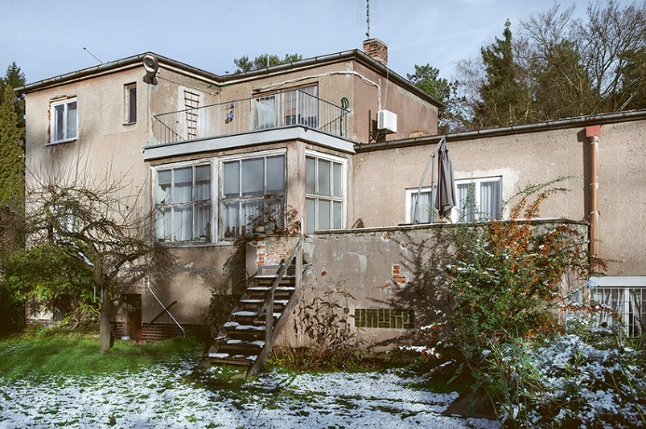
Adres: ulica Dembowskiego 9
Powierzchnia: 149 metrów kwadratowych
Projektant: Emil Lange (lata 1884–1968)
Konstrukcja: szkielet stalowy wypełniony płytami z gazobetonu „Schima” grubości 17 cm
Stan obecny: dom mieszkalny

Dom dwurodzinny wolno stojący (Na planie numery 29-30)
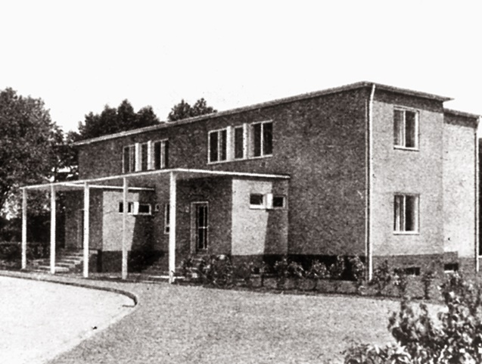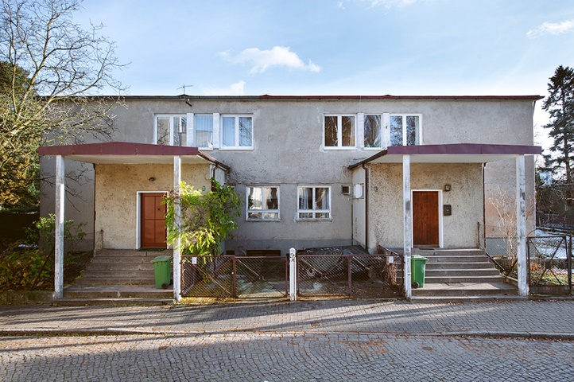
Adres: ulica Zielonego Dębu 23/25
Powierzchnia: 2 mieszkania – 148 metrów kwadratowych
Projektant: Paul Häusler (daty nieznane)
Konstrukcja: mur ceglany o grubości 44 cm z pustką wypełnioną żużlem (25×12 cm)
Stan obecny: dom mieszkalny

Dom hotelowy dla osób samotnych i małżeństw bezdzietnych

(Na planie numer 31)
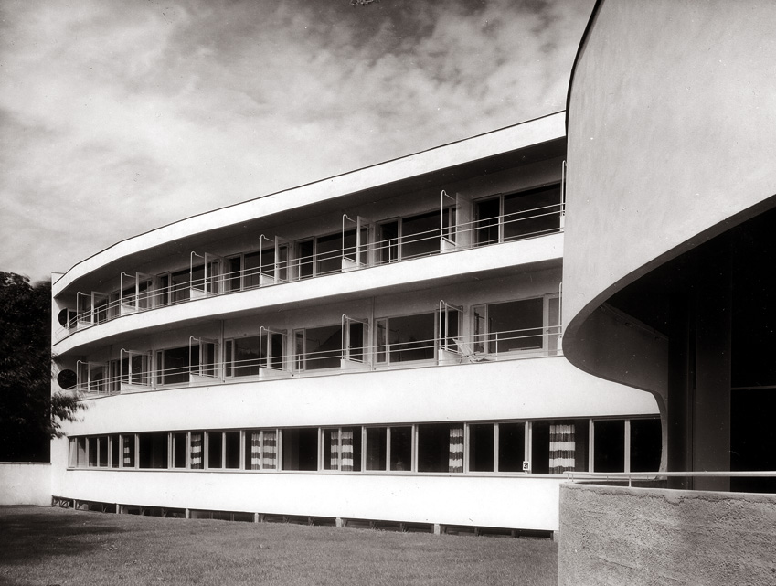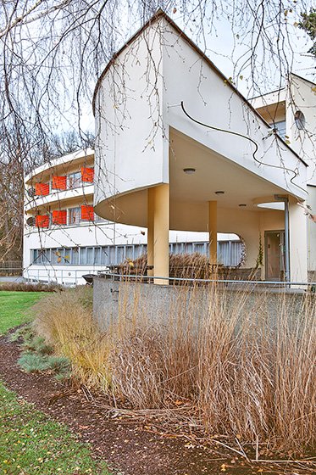
Adres: ulica Kopernika 9
Powierzchnia: 16 mieszkań – 37 metrów kwadratowych, 32 mieszkania – 27 metrów kwadratowych
Projektant: Hans Scharoun (lata 1893–1972)
Konstrukcja: szkielet żelbetowy (typu „budowla z kart” – Karteblattbauweise), wylewany „na mokro”, ramy ustawione w rozstawie 3 i 3,5 m
Stan obecny: hotel

Dom jednorodzinny wolno stojący (Na planie numery 32-33.)
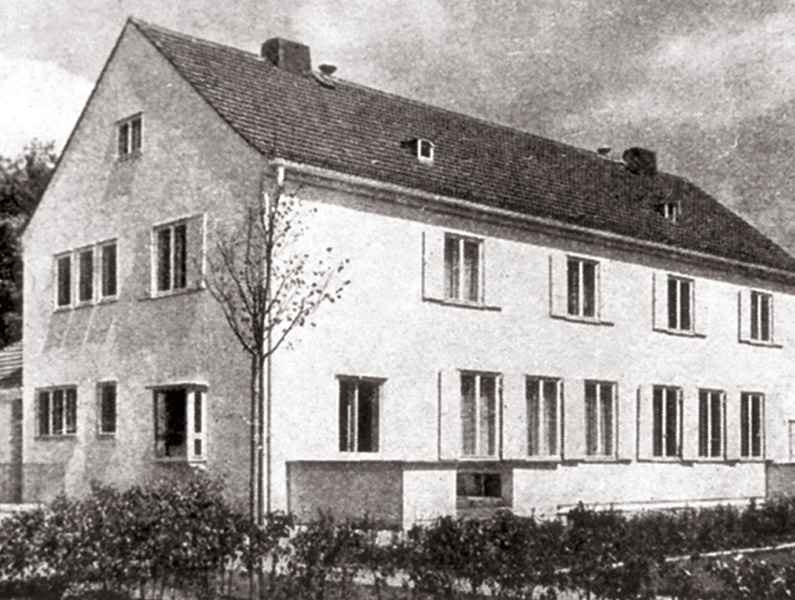
Adres: ulica Kopernika 7/8
Powierzchnia: 165 metrów kwadratowych i 189 metrów kwadratowych
Projektant: Gustav Wolf (lata 1887–1963)
Konstrukcja: konstrukcja szachulcowa z zewnętrzną i wewnętrzną okładziną z płyt wiórowych typu „Tekton”
Stan obecny: niezachowany

Dom jednorodzinny wolno stojący (Na planie numer 35)
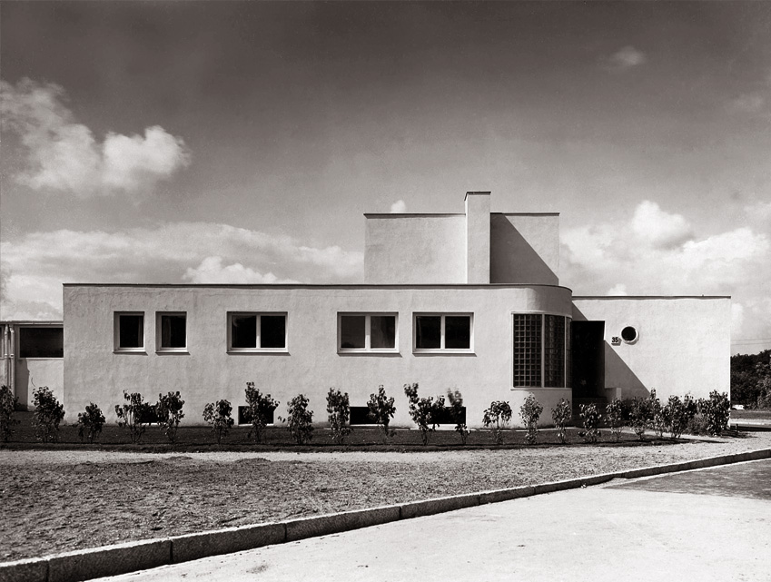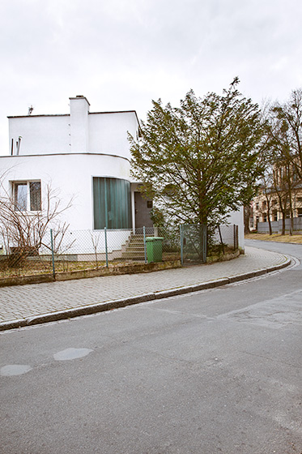
Adres: ulica Zielonego Dębu 17
Powierzchnia: 180 metrów kwadratowych
Projektant: Heinrich Lauterbach (lata 1893–1976)
Konstrukcja: mur z cegły ceramicznej grubości 44 cm
Stan obecny: dom mieszkalny

Dom jednorodzinny wolno stojący (Na planie numer 36)
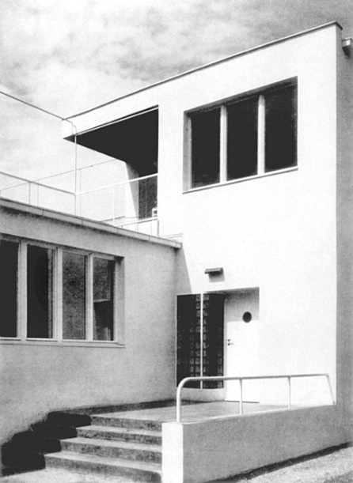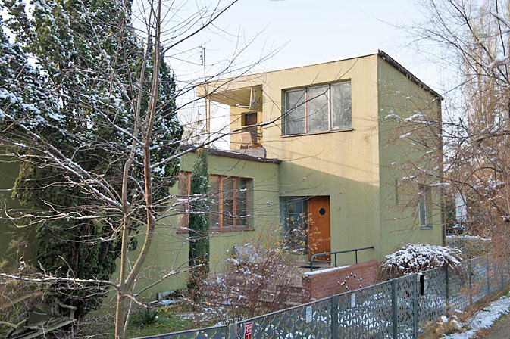
Adres: ulica Zielonego Dębu 19
Powierzchnia: 202 metry kwadratowe
Projektant: Moritz Hadda (lata 1887–około 1942)
Konstrukcja: mur z cegły ceramicznej grubości 44 cm z pustką powietrzną
Stan obecny: dom mieszkalny

Dom jednorodzinny wolno stojący (Na planie numer 37)
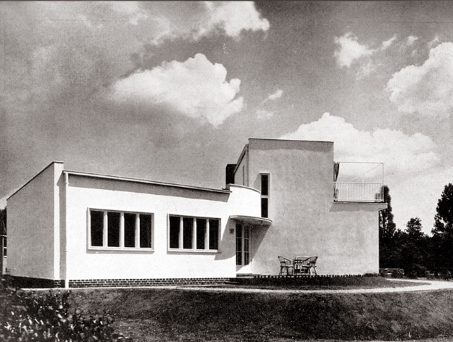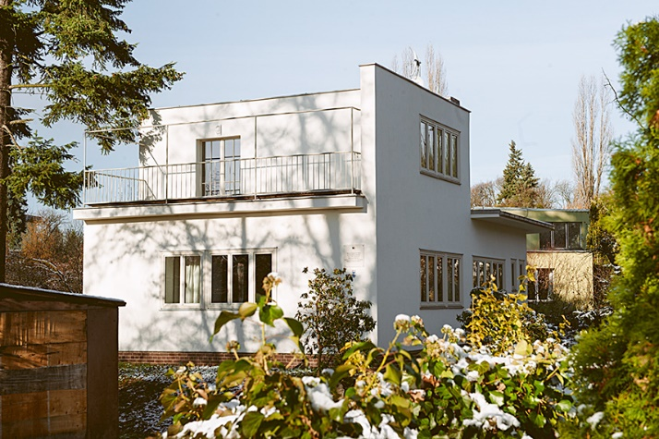

Adres: ulica Zielonego Dębu 21
Powierzchnia: 149 metrów kwadratowych
Projektant: Ludwig Moshamer (lata 1885–1946)
Konstrukcja: mur z cegły ceramicznej grubości 44 cm z pustką powietrzną
Stan obecny: dom mieszkalny

